

Universidad de La Frontera

Facultad de Ingeniería y Ciencias

Departamento de Ciencias de la Computación e Informática

Ingeniería Civil Informática

Avance 1

|  |  |
| --- | --- |
| Profesor: | Víctor Aravena |
| Alumno: | Pablo Barría |
| Asignatura: | Programación Avanzada |

Contenido

I. RESUMEN DEL CASO 3

II. FUNCIONALIDADES 4

III. MODELO RELACIONAL 5

IV. DIAGRAMA DE CLASES 6

V. INTERFASES 8

1. Datos almacenados en cada tabla, donde se puede navegar a través de las distintas tablas y buscar algún nombre o dato en especifico 8

2. El usuario podrá ir sumando las columnas de datos que desee y luego generar un gráfico. 9

3. Vista para añadir más columnas al análisis. Se selecciona una tabla y luego una de las columnas de esta 9

4. El usuario podrá seleccionar los datos a mostrar y graficar 10

5. Si el usuario desea exportar el archivo, se la posibilidad de elegir un formato y una locación. 11

6. El usuario verá promedio, notas más alta, nota mínima, etc. para las distintas evaluaciones que tuvo 11

7. Dentro de los datos ingresados buscar aquellos que no correspondan 12

8. Menú que vería el usuario al entrar 12

9. El usuario elige como cargar los datos que quiere analizar 13

10. Asistente para generación de informes 13

VI. CONCLUSIÓN 14

1. RESUMEN DEL CASO

El caso consiste en ayudar al usuario(s) a visualizar los datos sobre notas de distintos alumnos, teniendo en consideración varias aristas con enfoque en el alumno para que se puedan generar distintos análisis respecto a estas. Para el análisis de estos datos se requerirá que el usuario rellene un formulario, los datos de este formulario serán llevados a una base de datos para posteriores consultas del mismo usuario (se tratarán de buscar otras formas en las que el usuario pueda generar estos datos para hacer del proceso algo más rápido)

Entre los distintos datos que el usuario ha de completar, se consideran aquellos que son relevantes para la visualización de las notas del alumno, por ejemplo: qué tipo de evaluación se realizó, en que asignatura, durante que horario, el profesor de la asignatura, entre otros. Todos datos que tienen cierta incidencia en la calificación que obtuvo el alumno en su respectiva evaluación.

Para presentar estos datos, que de alguna manera pueden tener relaciones entre sí, se busca hacer uso de herramientas para la visualización de datos, como generación de gráficos y tablas. Estas, ayudaran a que el usuario pueda identificar factores que tuvieron de alguna manera más efecto en la nota de los alumnos.

1. FUNCIONALIDADES
2. Filtración de datos: El usuario puede elegir que datos se van a ver con respecto a las notas.
3. Detección de datos erróneos (que no correspondan a la categoría), esto incluye datos incompletos o vacíos.
4. Eliminación de datos anómalos (confirmación por parte del usuario).
5. Corrección de datos anómalos (confirmación por parte del usuario).
6. Generación de Gráficos.
7. Información promedios de alumnos.
8. Información de máximos y mínimos de las notas de los alumnos.
9. Mejores evaluaciones del alumno.
10. Relaciones entre las entidades que generan mejores notas en los alumnos (Ejemplo: El alumno que tiene un hobby dedicándole cierta cantidad de horas a la semana y que entrena en alguna rama deportiva, usa la bibliografía recomendada tiene mejores notas)
11. Generación de Informes sobre alumnos (a definir posteriormente hasta qué grado será personalizable).
12. Exportar datos a otros formatos (csv, Excel, pdf, otros a definir)
13. MODELO RELACIONAL

El objetivo principal es analizar las calificaciones de los alumnos, por lo que inmediatamente se pueden desprender dos entidades que serían, alumnos y evaluaciones. Continuando con el análisis, se tiene que las evaluaciones son llevadas a cabo en cada Asignatura y en cierto Lugar (se considera lugar puesto que se pueden generar tareas que desarrollen en horarios fuera de la asignatura) y Fecha, por lo que se agregan tres nuevas entidades. Luego cada asignatura es dictada por un Profesor, este a su vez se encuentra contratado por un Departamento que pertenece a una Facultad (se evita generalizar más en cuanto a agregar una entidad universidad, ya que se aleja del análisis de alumno).

Regresando a las relaciones del estudiante, este asiste a la asignatura, lo cual genera dos nuevas tablas (Asignatura y Asistencia).Esta última es una tabla que se genera de la relación muchos a muchos de Alumno y Asignatura, añadiéndole campos como fecha y si el alumno estuvo presente en dicha fecha. Además el alumno en su tiempo fuera de clases realiza (o no) distintas actividades que pueden ser un Rama Deportiva, algún Interés o una Agrupación. También, cada alumno posee una Dirección asociada junto con un tutor o aval que para esta ocasión se llamará Apoderado.

Las entidades y relaciones anteriores se representan en el siguiente modelo Relacional (figura 1):

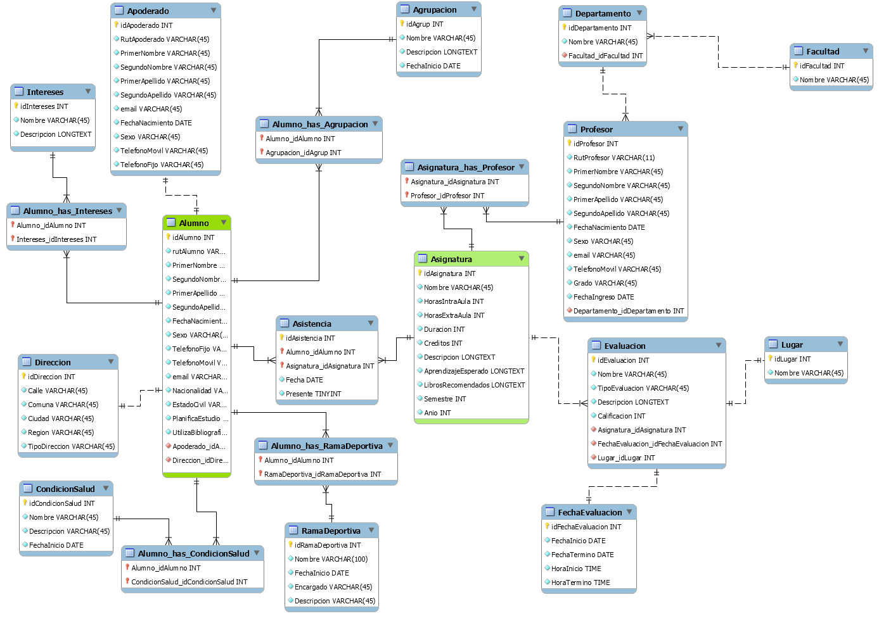

Figura 1. Modelo Relacional

De esta manera se puede lograr una visualización de las notas de los alumnos, y como son los desempeños con respecto a los profesores, las asignaturas y otros factores.

1. DIAGRAMA DE CLASES

A partir del modelo relacional, se genera el diagrama de clases (figura 2) para utilizar Object Relational Mapping (ORM) y realizar el poblamiento de la base de datos.

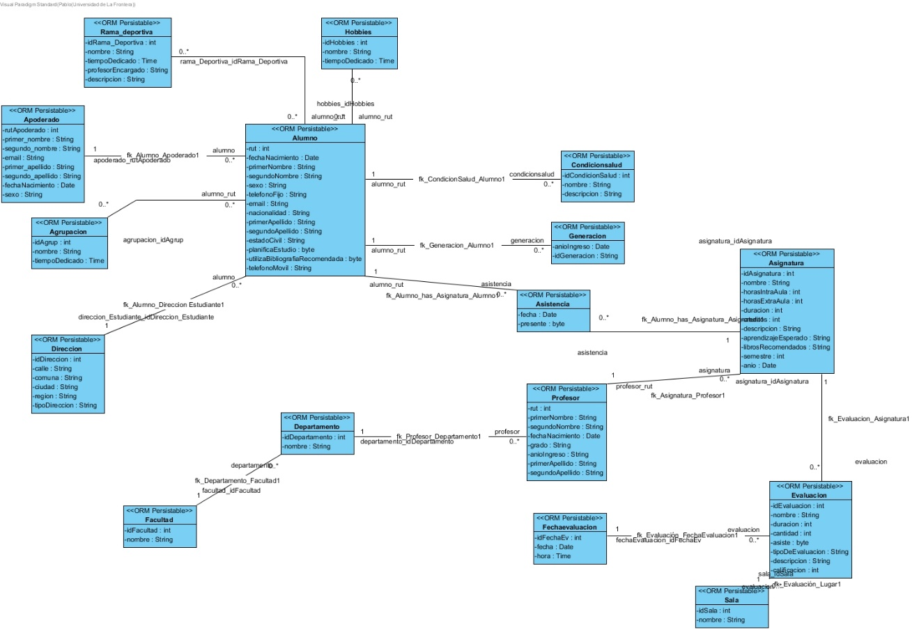

Figura 2. Diagrama de Clases ORM

1. INTERFASES
2. Datos almacenados en cada tabla, donde se puede navegar a través de las distintas tablas y buscar algún nombre o dato en especifico

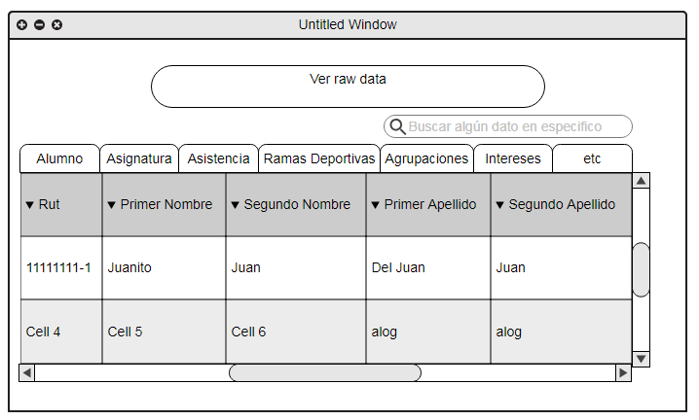

Figura 3. Datos almacenados

1. El usuario podrá ir sumando las columnas de datos que desee y luego generar un gráfico.

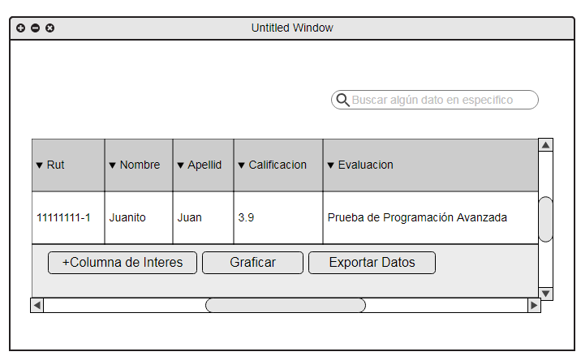

Figura 4. Columnas para análisis

1. Vista para añadir más columnas al análisis. Se selecciona una tabla y luego una de las columnas de esta

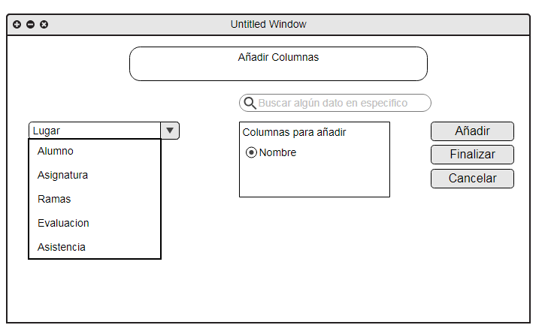

Figura 5. Añadir Columnas

1. El usuario podrá seleccionar los datos a mostrar y graficar

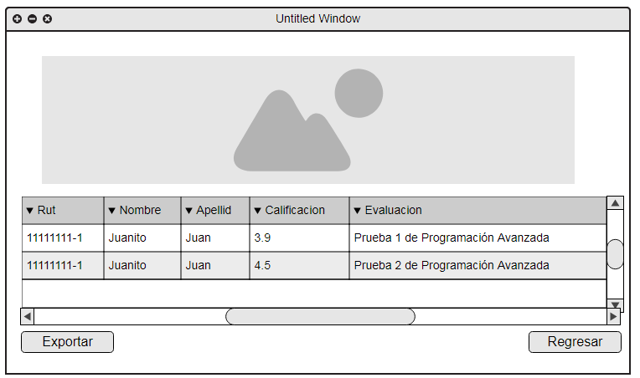

Figura 6. Gráficos

1. Si el usuario desea exportar el archivo, se la posibilidad de elegir un formato y una locación.

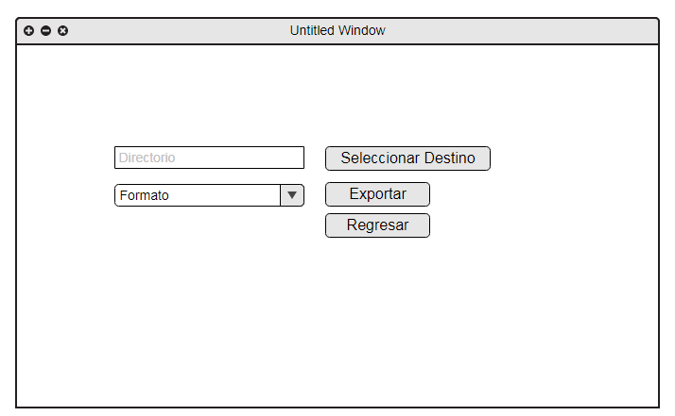

Figura 7. Exportar archivo

1. El usuario verá promedio, notas más alta, nota mínima, etc. para las distintas evaluaciones que tuvo

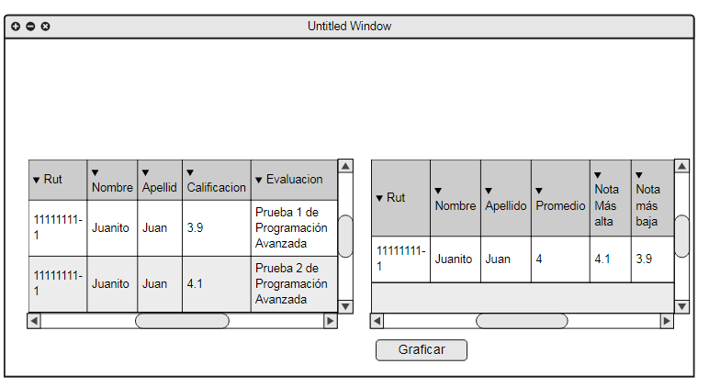

Figura 8. Distintos elementos obtenidos a partir de los datos

1. Dentro de los datos ingresados buscar aquellos que no correspondan

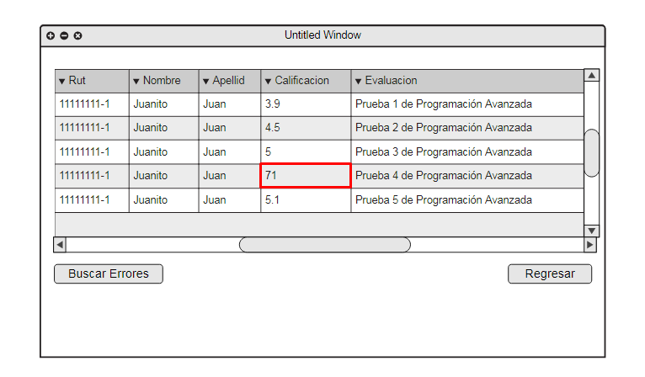

Figura 9. Buscar Errores

1. Menú que vería el usuario al entrar

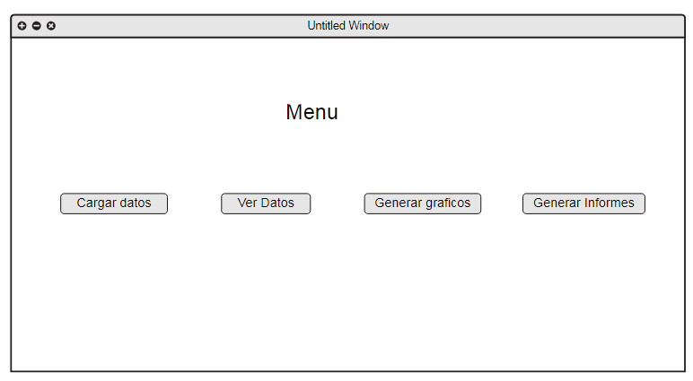

Figura 10. Menú de Inicio

1. El usuario elige como cargar los datos que quiere analizar

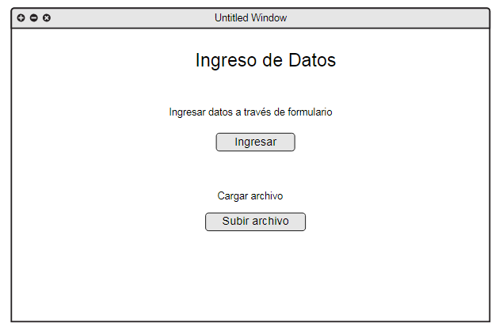

Figura 11. Cargar datos

1. Asistente para generación de informes

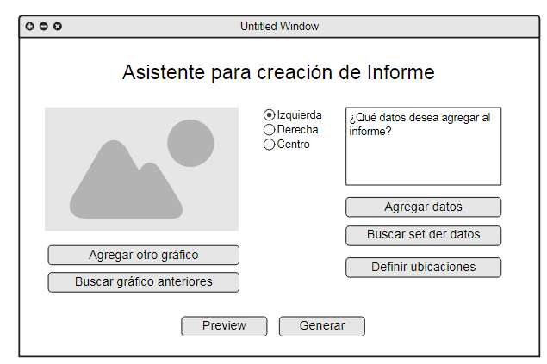

Figura 12. Asistente para la generación de informes

1. CONCLUSIÓN

Se busca con esta aplicación que el usuario pueda tener una idea de cómo le está yendo a los alumnos en general. Siendo una base de datos más enfocada al alumno y sus evaluaciones que una base de datos para la Universidad. A partir de esta se obtendrán distintos tipos de información, como mejores notas, promedios, etc. Además se analizarán como otras entidades añadidas en la base de datos tiene efectos en el desempeño del alumno (hobbies, ramas deportivas, agrupaciones, etc).

Así el usuario podrá ver los resultados a través de gráficos o tablas para alumnos en general o especificar alguno. De esta forma, se entrega una nueva herramienta al usuario que ayude a una mejor comprensión de los datos que influyen en el rendimiento de cada alumno.